PASOS PARA RESPONDER ENCUESTA DOCENTE

Los pasos a seguir son los siguientes:

1. Ingresar a www.U-Cursos.cl

2. Seleccionar en Instituciones - > Instituto de la Comunicación e Imagen

3. Seleccionar el módulo "Encuestas"

A continuación aparecerá la siguiente pantalla:
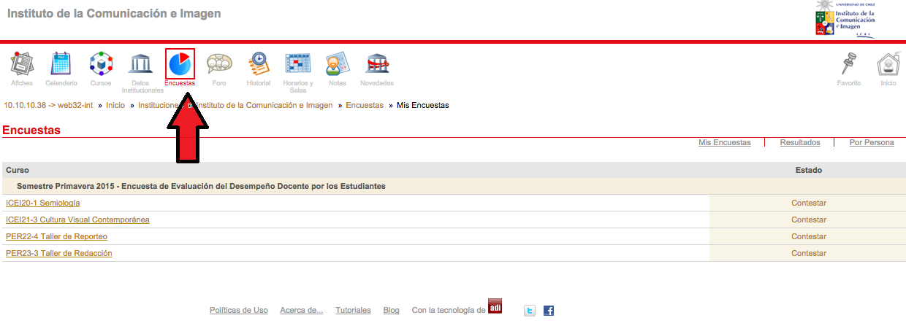

Las encuestas, son independientes por cada curso. Es decir, se puede seleccionar la encuesta de un curso, responder y enviar. O salir de la página y volver en otro momento a seguir contestando las encuestas pendientes.

Saludos y quedamos atentos a cualquier consulta al correo: sde.icei@u.uchile.cl

